

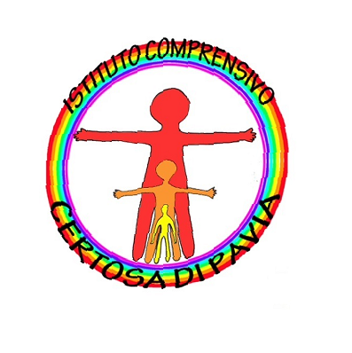
Istituto Comprensivo Statale di Certosa di Pavia

P.zza Falcone e Borsellino, 4 – 27012 Certosa di Pavia

C.F. 96039190184 – C.U. UFEQVV

pvic806004@pec.istruzione.it - pvic806004@istruzione.it

NOTA allegata al documento di valutazione finale
Ai genitori dell’alunno/a

_______________________

Classe________ Sez.______

Secondaria di 1^grado di _________

OGGETTO: Comunicazioni sui risultati conclusivi per l’anno scolastico ....................

Come emerso dallo Scrutinio finale della classe ……….riunitosi in data………………….
Visto il quadro generale dei risultati quadrimestrali e in particolare le gravi carenze rilevate, il Consiglio di Classe informa la famiglia della delibera di
NON AMMISSIONE dell’alunno / dell’alunna alla successiva classe II^ - III^/ agli esami di Stato conclusivi del primo ciclo di istruzione ( lasciare solo la voce di interesse) avendo riscontrato :

- Il mancato raggiungimento degli obiettivi didattici quale appare dalle gravi e/o diffuse insufficienze nelle singole discipline in relazione a conoscenze e competenze; per assenza di continuità nello studio che ha impedito la progressione del livello di apprendimento delle varie discipline.
- La scarsa disponibilità verso gli interventi di recupero proposti e il non raggiungimento degli obiettivi per i quali gli stessi interventi sono stati attuati.
- La scarsa / l’assenza di disponibilità alla condivisione delle regole scolastiche

Certosa di Pavia,__________________

Il Coordinatore di classe______________________

FIRMA DEI GENITORI ______________________

